🌿 PERUMAHAN PALM VILLAGE • BUKU RESMI WARGA
🌴✨
PANDUAN PINTAR
PORTAL WARGA PALM VILLAGE
Buku Petunjuk Transaksi IPL (QRIS & Transfer Bank), Transparansi Iuran, dan Layanan Hunian
⚡ QRIS Otomatis Realtime • 🔑 Login Akun Google Praktis • 🚨 SOS Satpam Siaga 24 Jam

⚡ 🚀 ALUR KILAT BAYAR IPL (HANYA 3 MENIT): 1. Masuk pakai Google ➜ 2. Cari baris 'RUMAH SAYA' & centang bulan ➜ 3. Scan QRIS di GoPay / BCA / Shopee / Livin ➜ 4. Langsung Lunas Otomatis!

BAB 1 • Cara Masuk / Login ke Portal Warga | LOGIN GOOGLE

[Langkah 1.1 - 1.3] Masuk Menggunakan Akun Google Terdaftar
Buka portal warga di browser HP Anda (Chrome/Safari). Klik tombol 'Sign in with Google', pilih akun email Gmail yang sudah terdaftar di pengurus perumahan, lalu konfirmasi sekali klik tanpa repot membuat kata sandi baru.
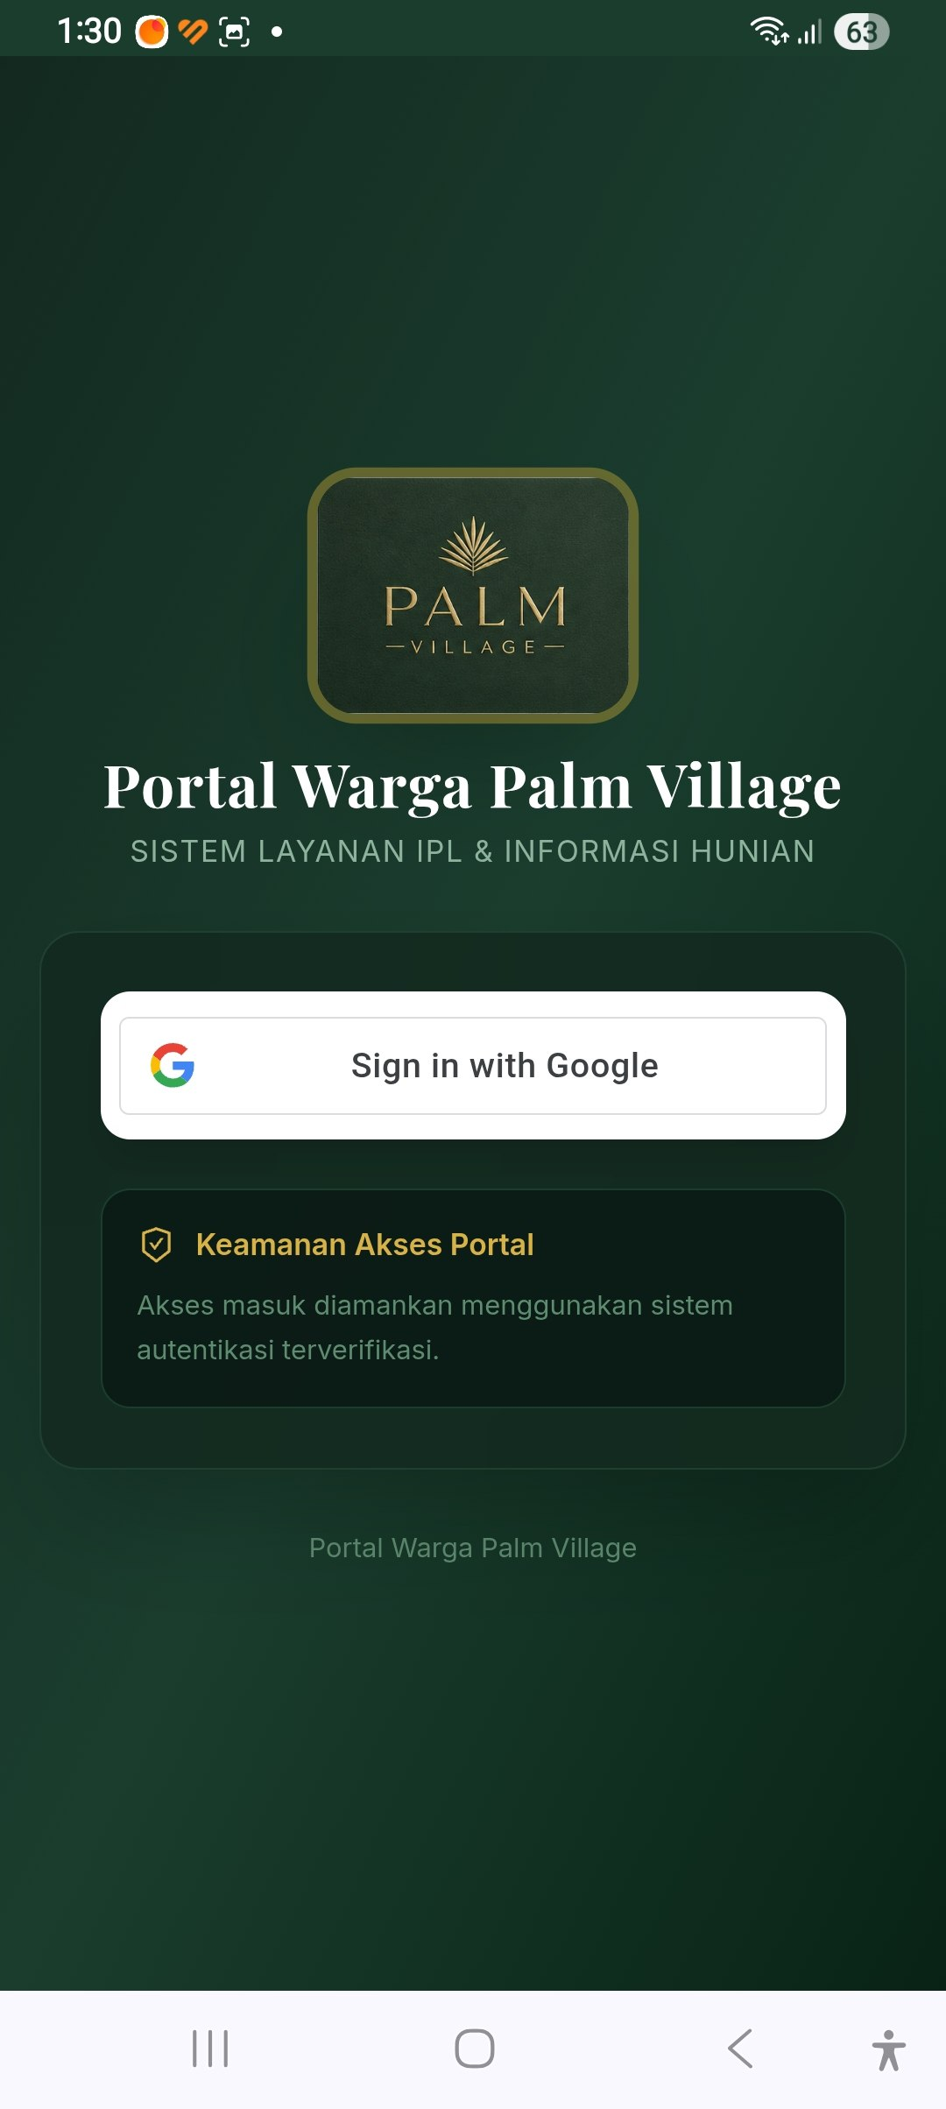  1. Klik 'Sign in with Google' | 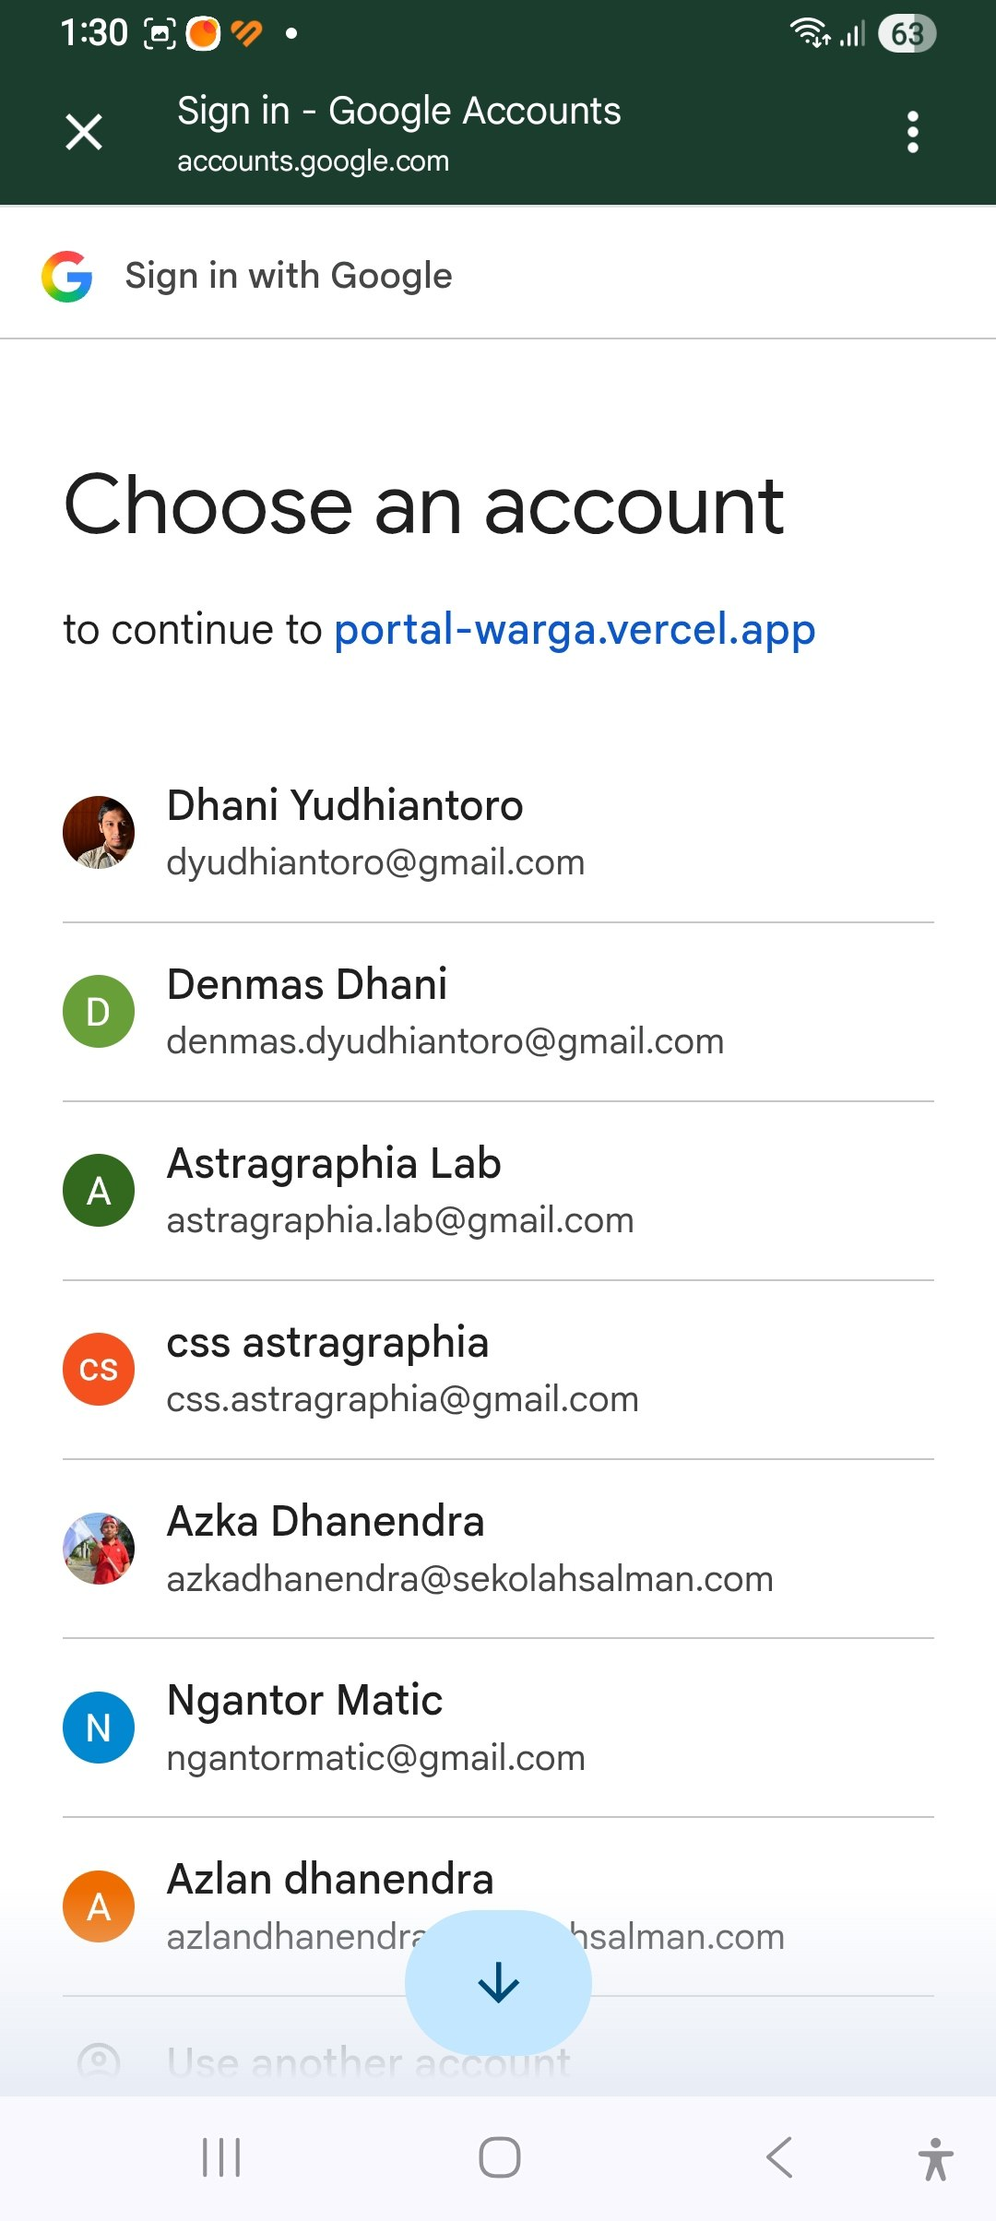  2. Pilih Email Terdaftar | 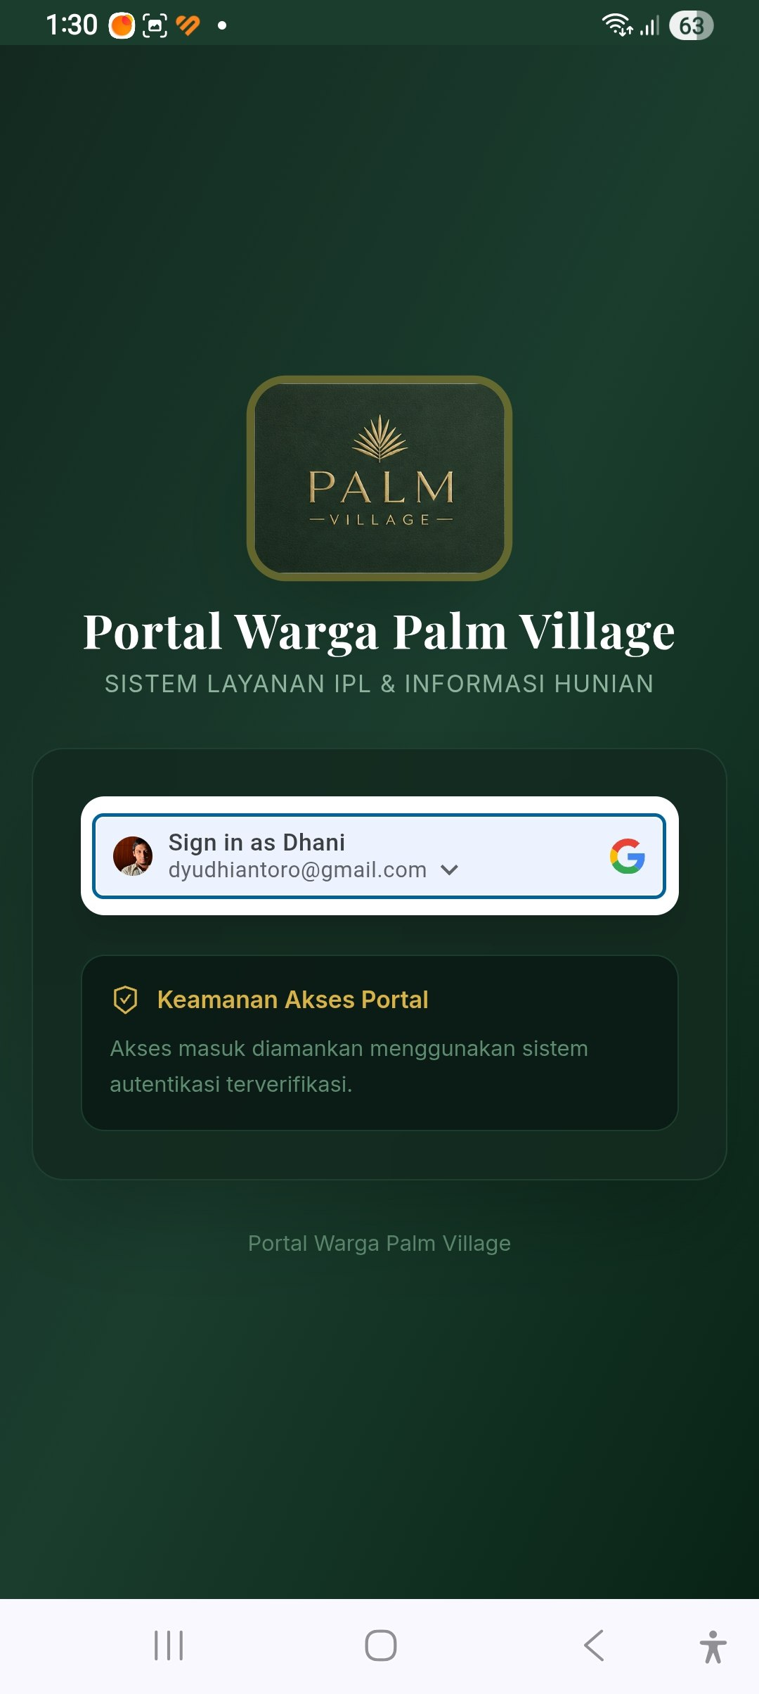  3. Konfirmasi Masuk Portal

ℹ️ BANTUAN AKTIVASI AKUN: Jika setelah login nama atau nomor rumah Anda belum muncul, silakan hubungi pengurus RT/RW untuk mengaitkan email Anda dengan data kepemilikan unit.

BAB 2 • Mengenal Beranda Utama & Menu Favorit | BERANDA WARGA

[Tampilan Beranda] Dashboard Layanan Lengkap dalam Satu Layar
Setelah login, Anda disambut dengan kartu sapaan bertuliskan nama Anda dan badge peran WARGA. Dari beranda ini, Anda dapat mengakses menu Penghuni, Matriks Bayar IPL, serta Kontak Darurat Pos Satpam.
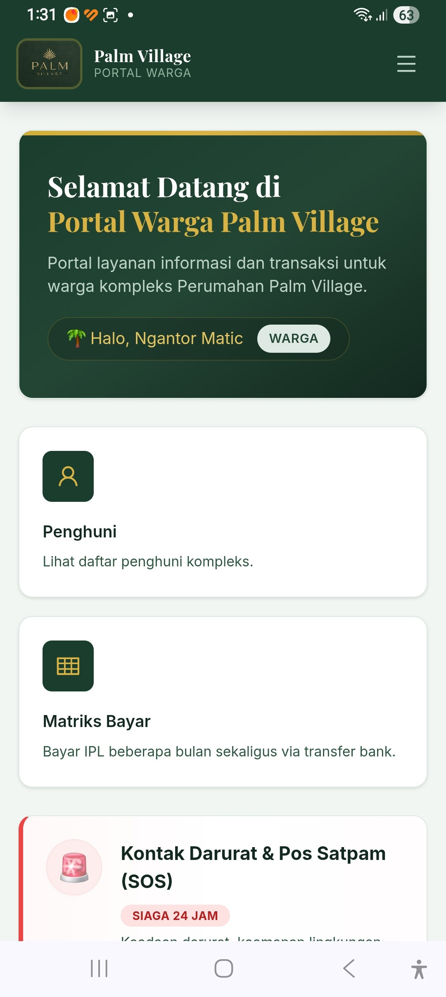
Tampilan Beranda Utama Portal

BAB 3 • Melihat Matriks Tagihan & Menemukan 'RUMAH SAYA' | TRANSPARANSI

[Langkah 3.1 & 3.2] Filter Tahun Buku & Sorotan Otomatis Unit Rumah Anda
Buka menu 'Matriks Bayar'. Pada bagian atas Anda dapat memilih Tahun Buku (contoh: 2026/2027). Gulir ke bawah untuk menemukan baris unit rumah Anda yang secara otomatis disorot dengan tanda khusus 'RUMAH SAYA'. Anda hanya dapat memilih tagihan pada baris rumah Anda sendiri.
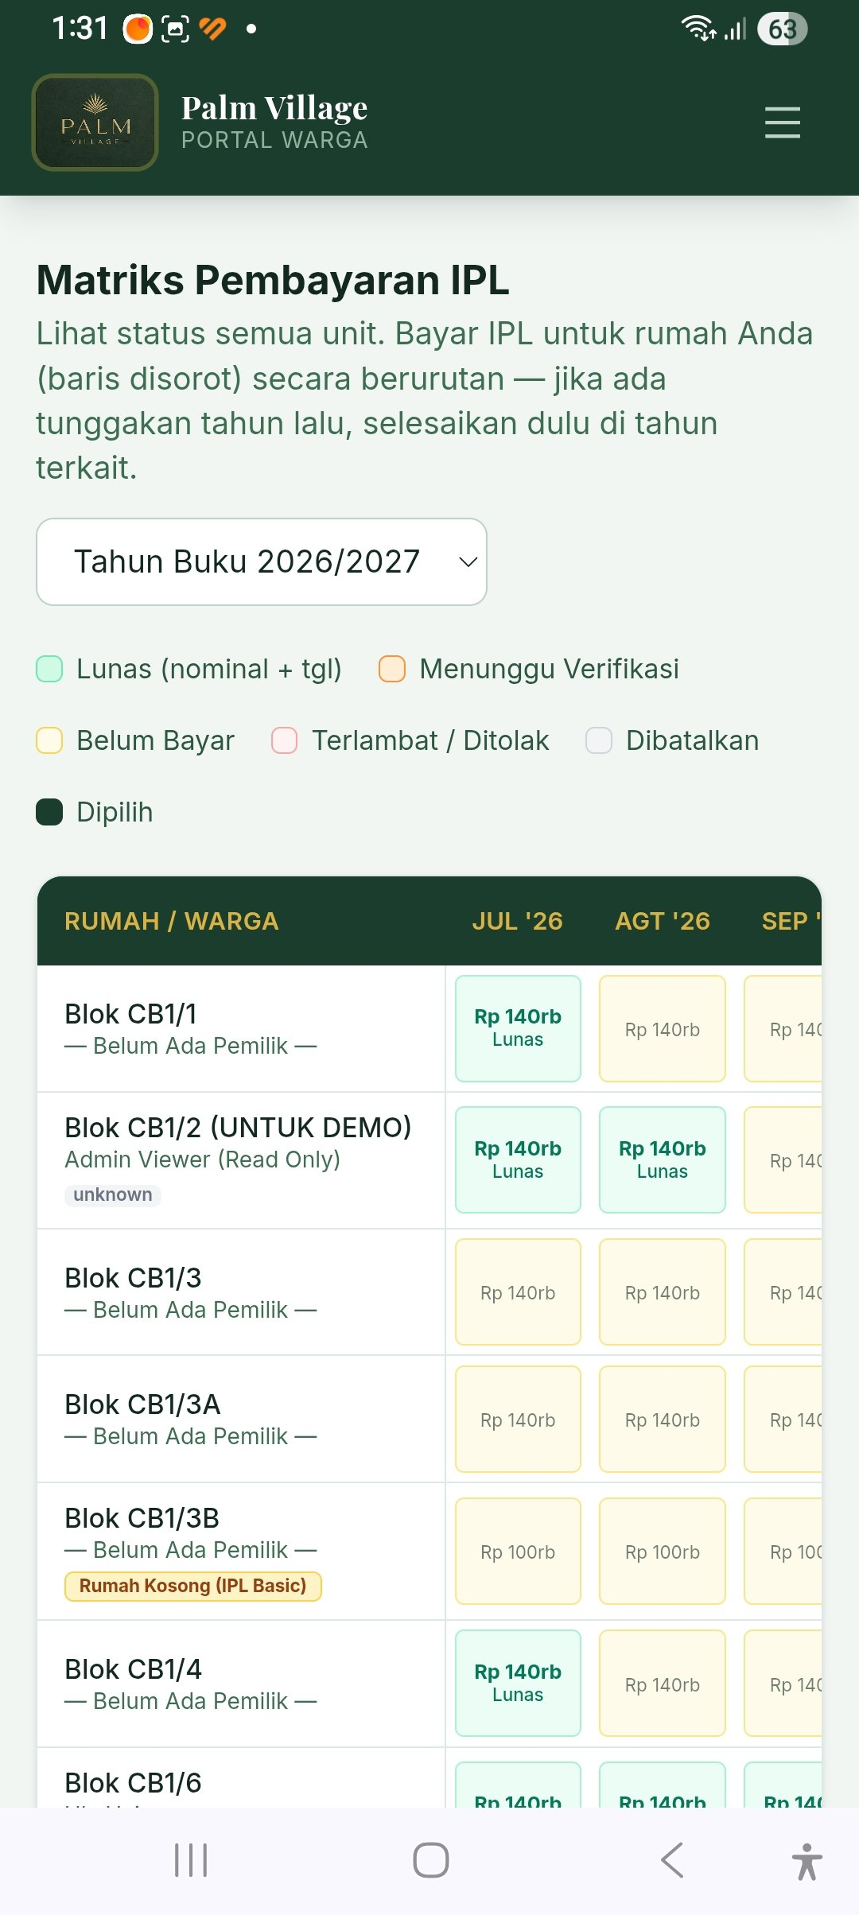  Legenda Warna & Filter Tahun | 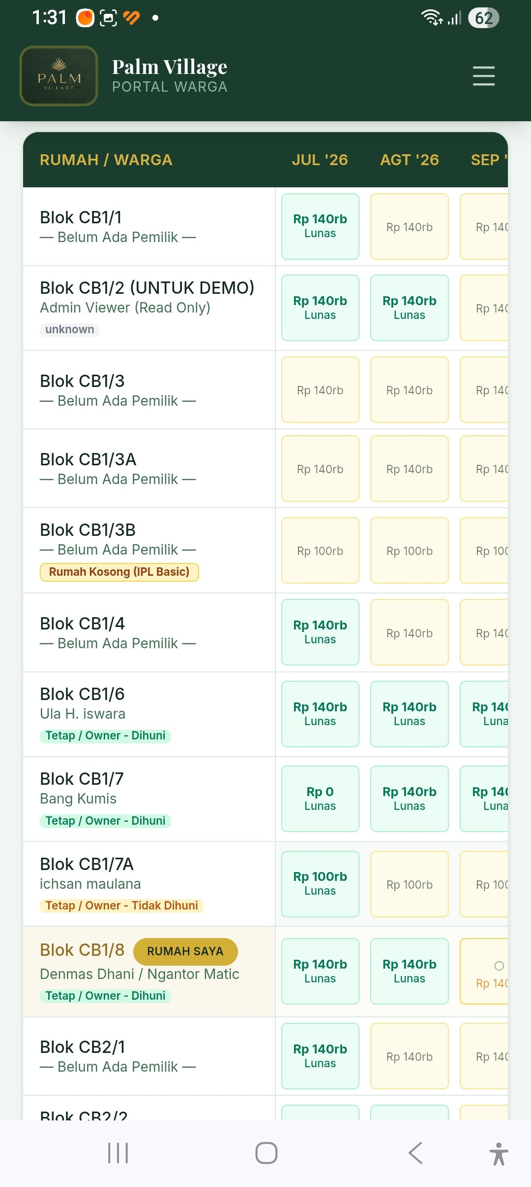  Sorotan Baris 'RUMAH SAYA'

BAB 4 • Cara Bayar IPL via QRIS Otomatis (Sangat Direkomendasikan!) | INSTAN & OTOMATIS

[Tahap 4.1 - 4.3] Pilih Bulan Tagihan & Lanjut ke QRIS
1. Ketuk kotak bulan yang belum lunas pada baris 'RUMAH SAYA' (pembayaran berurutan jika ada tunggakan).
2. Panel bawah akan merangkum total rupiah tagihan Anda. Klik tombol kuning 'Lanjutkan Pembayaran →'.
3. Pada pop-up, pilih metode 'QRIS', lalu klik 'Lanjut ke QRIS'.
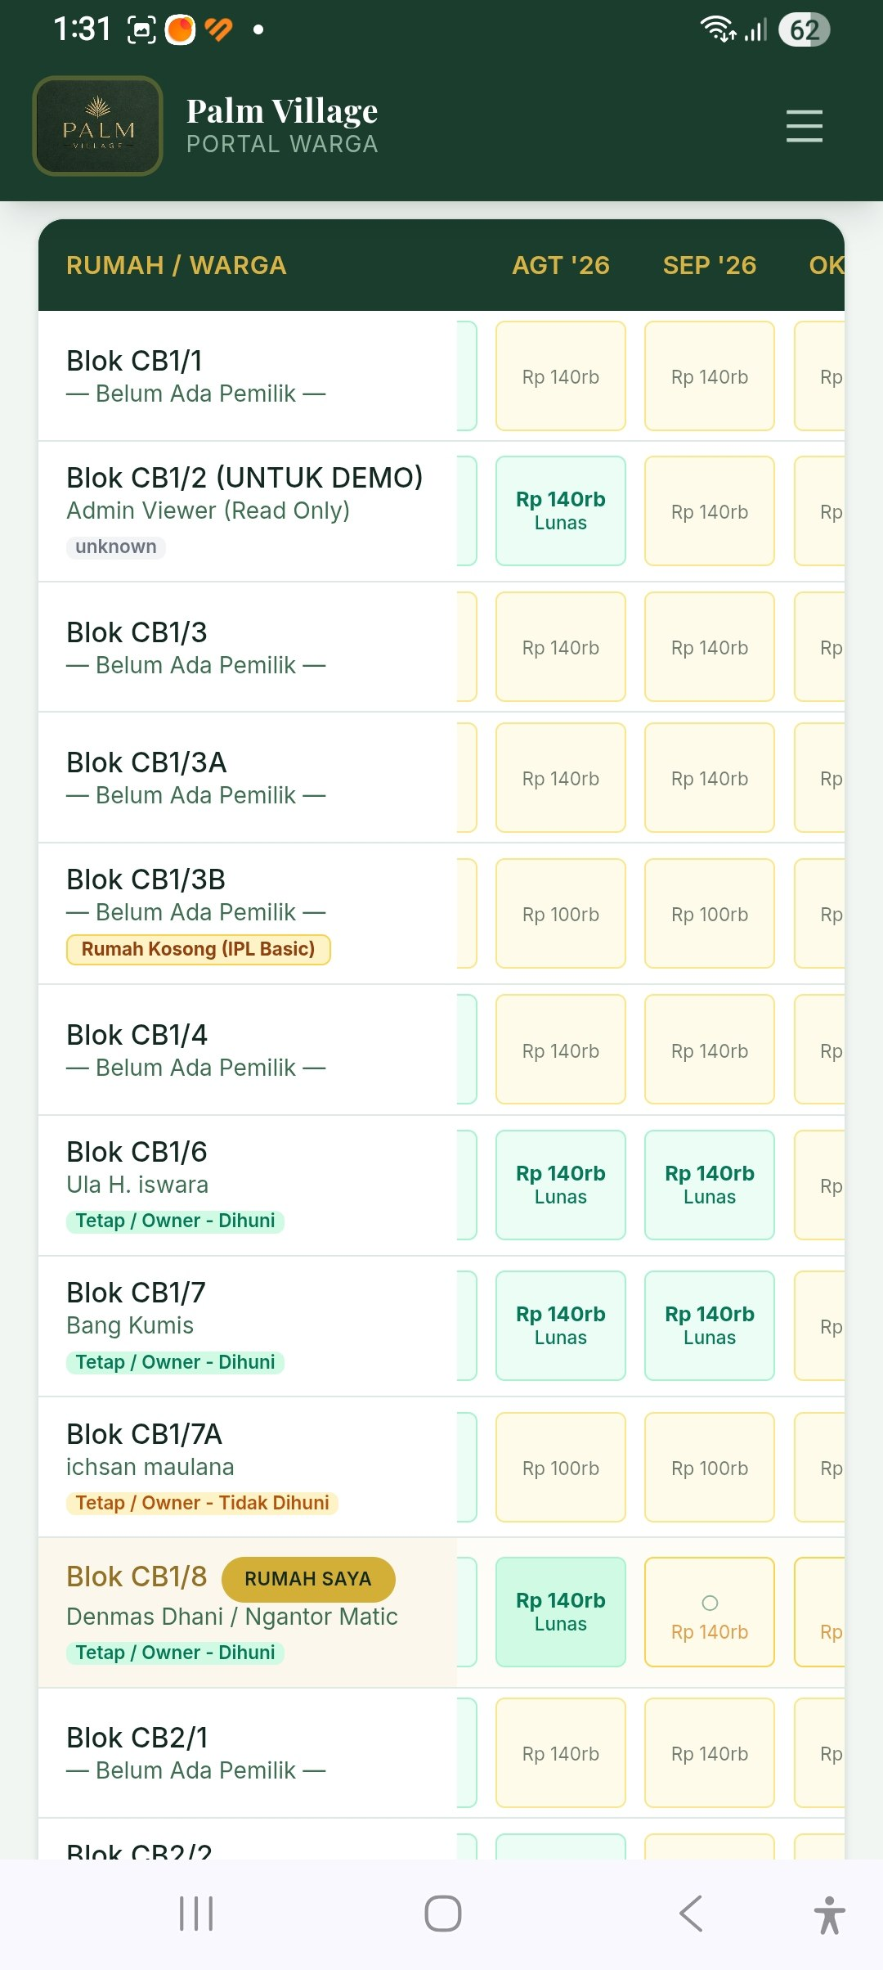  1. Centang Bulan Tagihan | 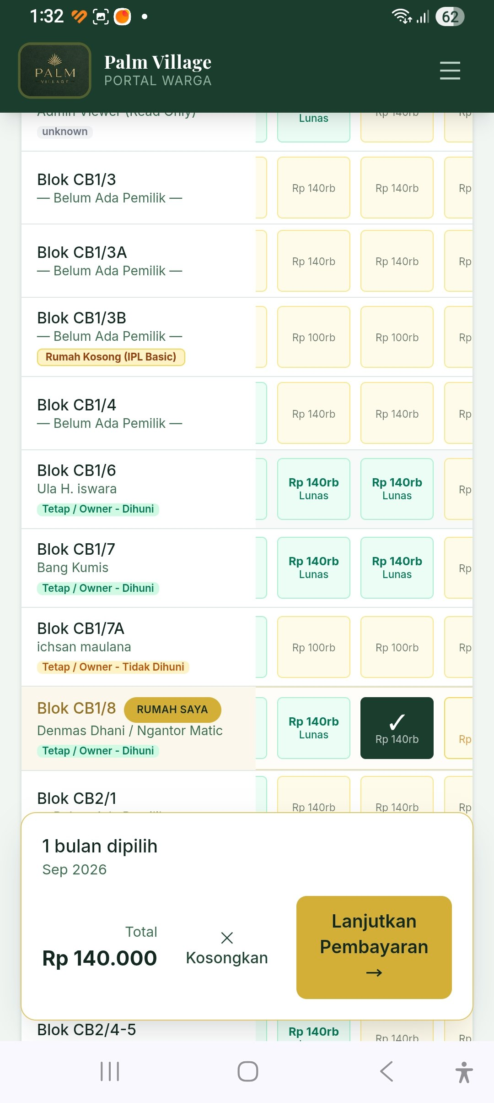  2. Klik 'Lanjutkan Pembayaran' | 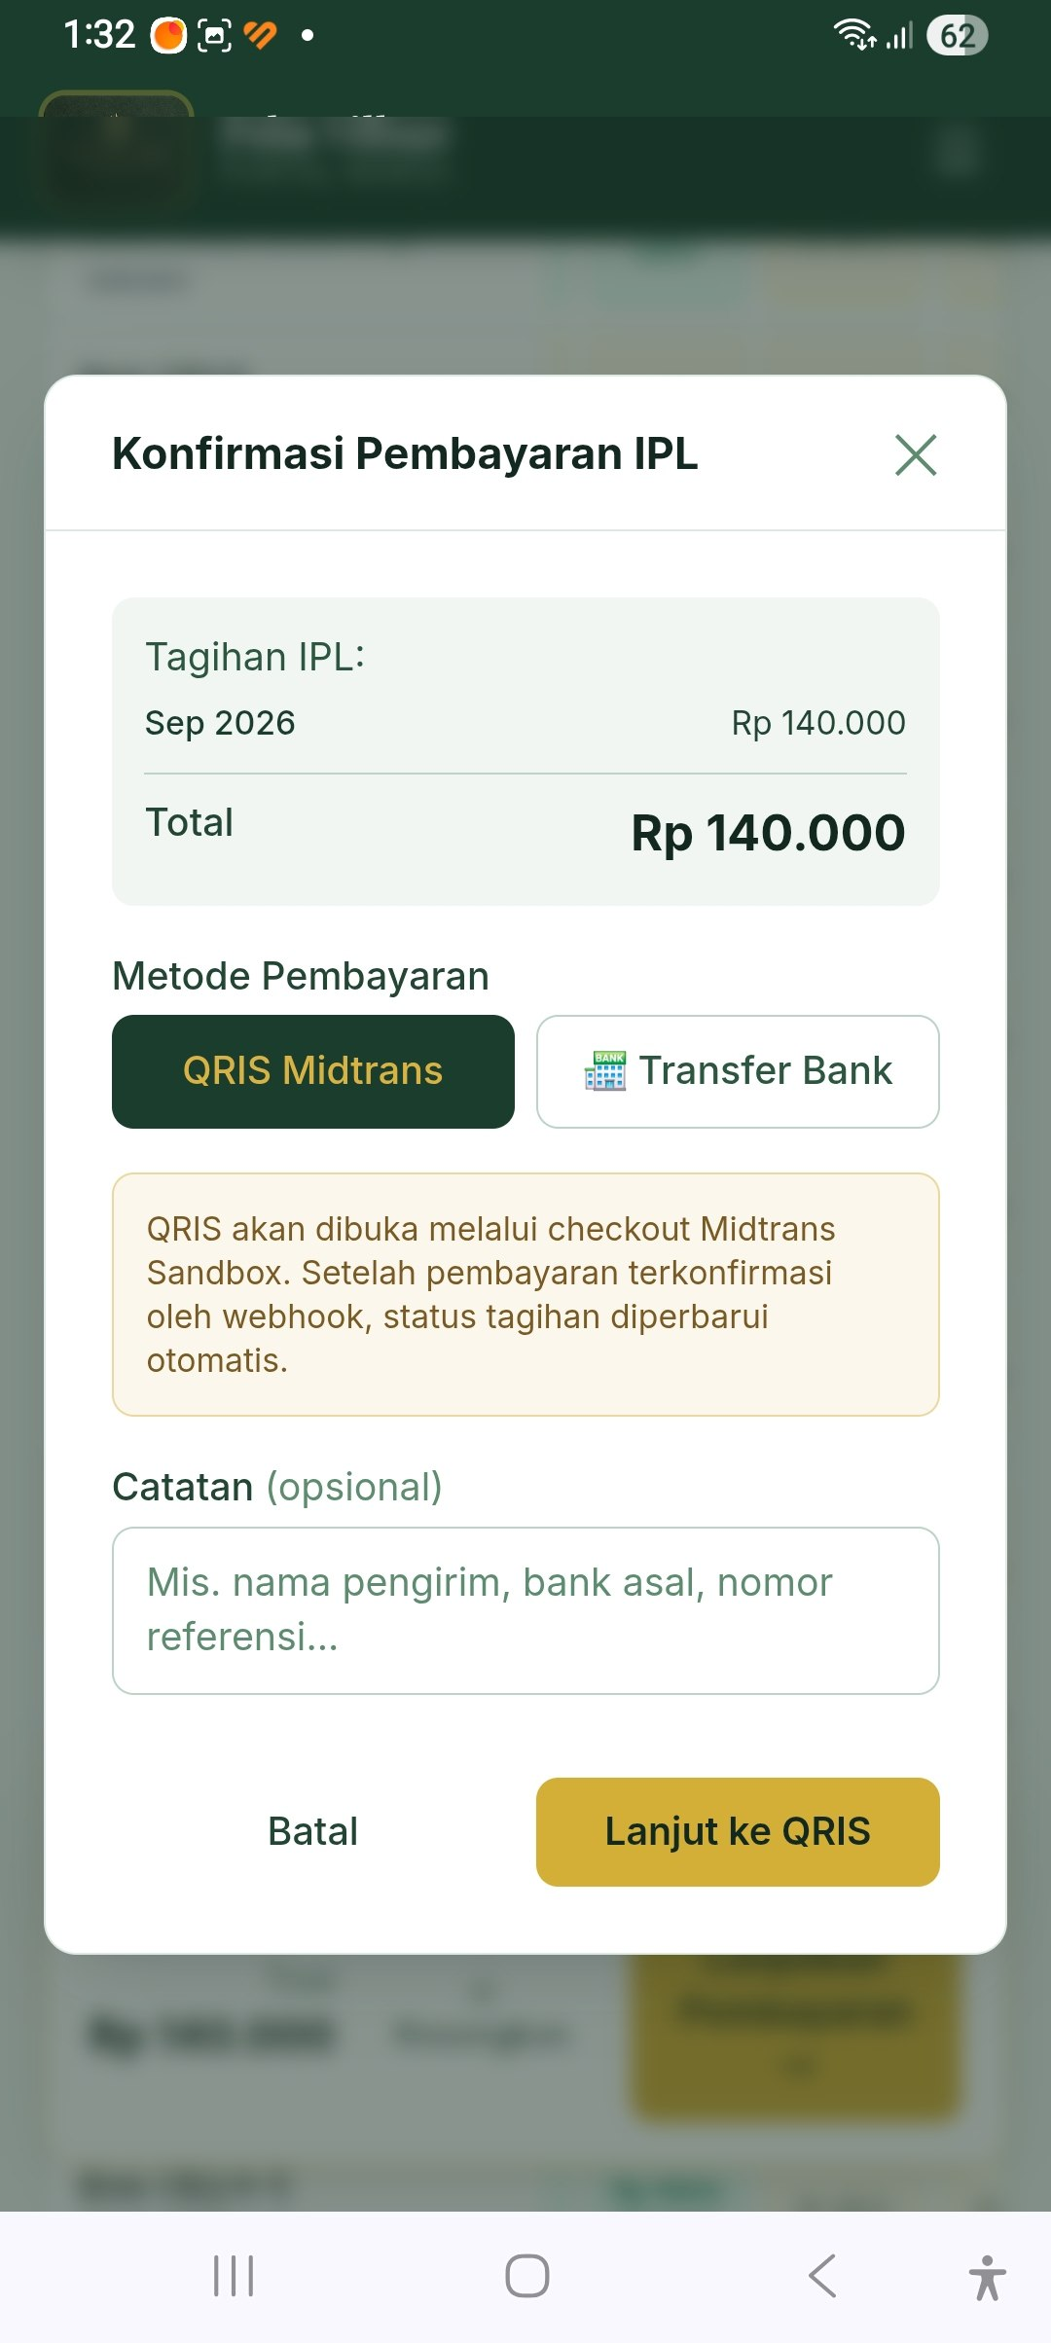  3. Pilih Metode QRIS

[Tahap 4.4 - 4.6] Scan QR Code di E-Wallet & Status Otomatis Hijau
Kode QRIS dinamis unik akan muncul. Buka aplikasi perbankan/e-wallet Anda (GoPay, OVO, ShopeePay, DANA, BCA Mobile, Livin Mandiri, BRImo, Jago, dll.) untuk memindai dan menyelesaikan pembayaran ke merchant 'Palm Village - Social'. Setelah selesai, klik '✓ Saya Sudah Selesai Membayar' dan status tagihan otomatis menjadi Lunas (Hijau) realtime!
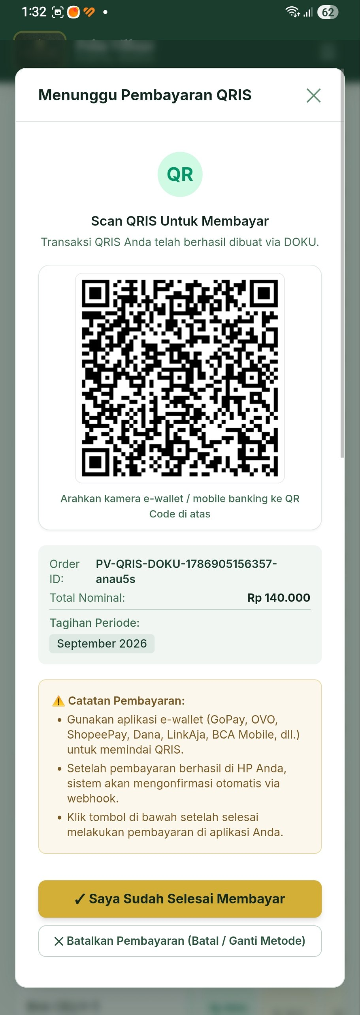  4. QR Code QRIS Muncul | 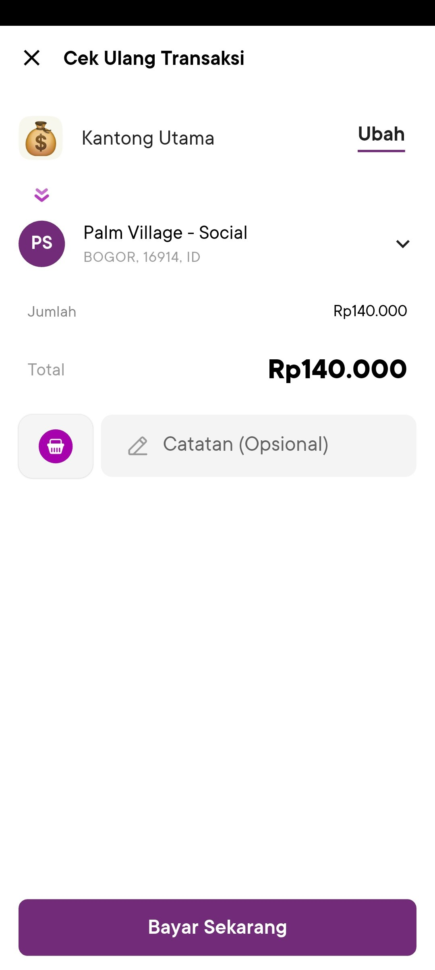  5. Bayar di Aplikasi Bank/E-Wallet | 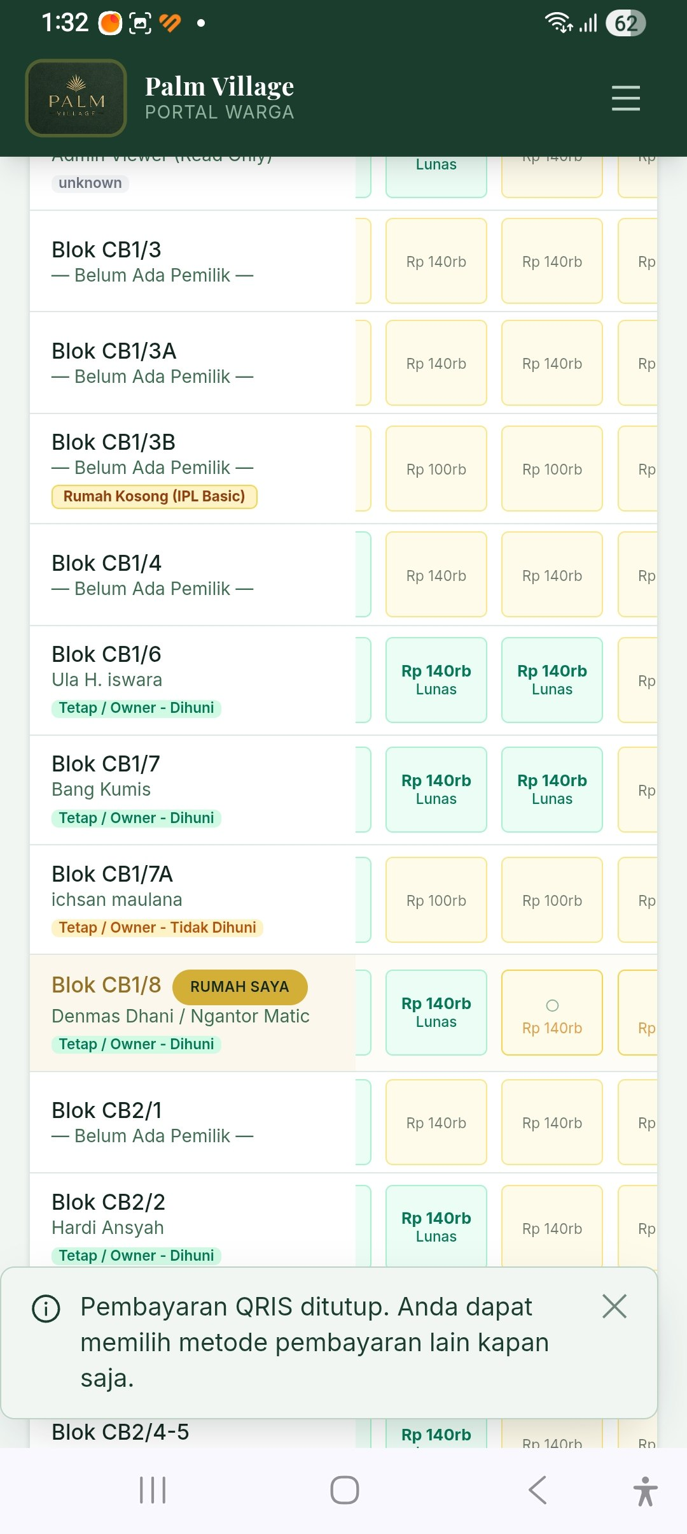  6. Notifikasi & Sukses Lunas

📱 TRIK BAYAR DENGAN 1 HP: Jika hanya memakai 1 HP: Ambil Screenshot tampilan QRIS -> Buka aplikasi e-Wallet/m-Banking -> Pilih menu Scan QR -> Tekan ikon 'Galeri' -> Pilih gambar screenshot tadi -> Langsung bayar!

BAB 5 • Cara Bayar via Transfer Bank Manual | TRANSFER MANUAL

[Langkah 5.1 - 5.3] Unggah Foto / Screenshot Bukti Transfer
Jika memilih transfer manual ke rekening bank pengurus, silakan transfer terlebih dahulu, lalu pilih tab 'Transfer Bank' pada pop-up. Klik 'Choose File' untuk mengunggah foto bukti transfer dari galeri HP (maks 2MB), tambahkan catatan nama pengirim, lalu klik tombol kuning 'Kirim Bukti Transfer'.
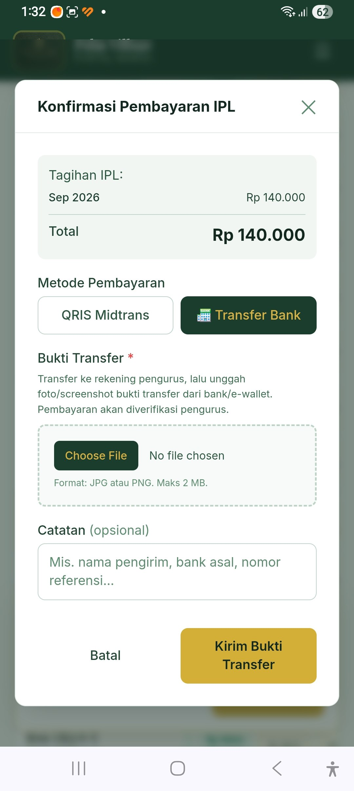  1. Pilih Tab Transfer Bank | 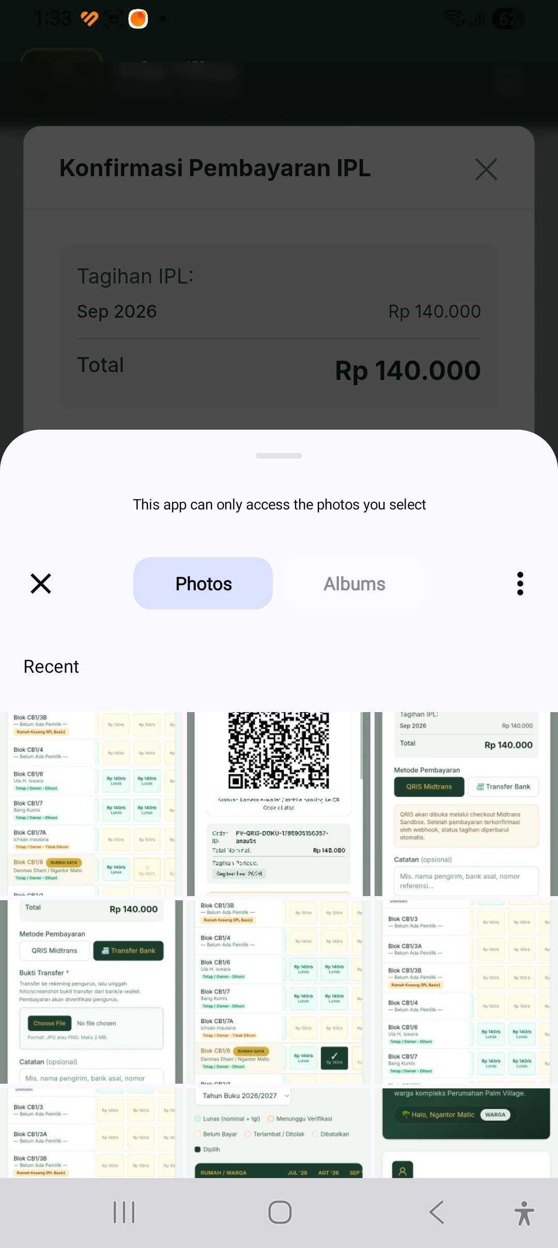  2. Pilih Foto dari Galeri | 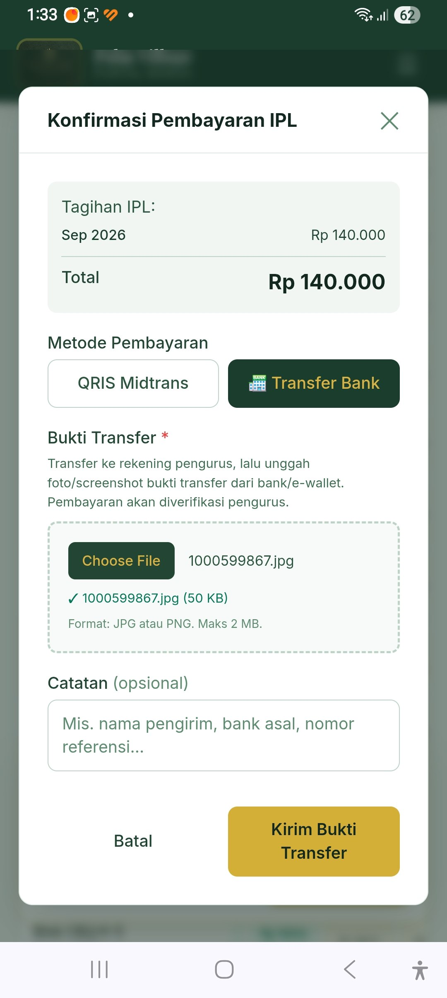  3. Klik 'Kirim Bukti Transfer'

⏳ PROSES VERIFIKASI MANUAL: Setelah bukti transfer dikirim, status kotak akan berwarna Oranye (Menunggu Verifikasi) sementara waktu hingga bendahara memeriksa mutasi rekening dan menyetujui status menjadi Lunas (Hijau).

BAB 6 • Kamus Warna Status Tagihan Matriks IPL | PANDUAN WARNA

Gunakan tabel referensi berikut untuk memahami arti setiap kotak warna pada matriks pembayaran IPL:
Warna Kotak | Nama Status | Keterangan Lengkap untuk Warga
🟢 Hijau Muda | LUNAS | Tagihan telah berhasil dibayar & terverifikasi. Tertera nominal dan tanggal bayar.
🟠 Oranye / Kuning Tua | MENUNGGU VERIFIKASI | Bukti transfer manual sudah diunggah, menunggu pengecekan mutasi bendahara.
🟡 Kuning Pucat | BELUM BAYAR | Tagihan bulan berjalan atau baru yang belum dilakukan pembayaran.
🔴 Merah Muda | TERLAMBAT / DITOLAK | Melewati jatuh tempo atau bukti transfer manual ditolak pengurus (salah nominal/buram).
⚪ Abu-abu | DIBATALKAN | Transaksi atau tagihan dibatalkan oleh sistem / pengurus.
⚫ Hijau Gelap | SEDANG DIPILIH | Kotak bulan yang sedang Anda tandai/centang untuk dibayar saat ini.

BAB 7 • Tanya Jawab (FAQ) & Kontak Darurat SOS 24 Jam | FAQ & BANTUAN

❓ Bisa bayar 6 bulan atau 1 tahun sekaligus?
👉 Bisa banget! Anda cukup mengetuk beberapa kotak bulan secara berurutan pada baris rumah Anda. Total akan otomatis dihitung dan bisa dibayar dalam 1 kali scan QRIS.
❓ Mengapa tidak bisa memilih bulan depan jika bulan ini belum lunas?
👉 Sistem mewajibkan pelunasan berurutan dari bulan terlama agar tidak ada riwayat tunggakan masa lalu yang terlewat.
❓ Berapa lama verifikasi pembayaran QRIS?
👉 Sangat cepat! Pembayaran QRIS terverifikasi secara instan (hitungan detik) realtime melalui webhook sistem perbankan.
❓ Bagaimana jika salah transfer atau salah upload file bukti?
👉 Tenang, jangan panik! Segera hubungi bendahara/pengurus RT melalui kontak yang tersedia untuk membantu membatalkan atau menyesuaikan data pembayaran Anda.
🚨 POS SATPAM SIAGA 24 JAM: Untuk situasi darurat keamanan kompleks, tamu mencurigakan, atau bantuan darurat, gunakan tombol Kontak Darurat di beranda portal:
• 👮 Satpam Riki: 0895-3231-36366 (WhatsApp & Telepon Langsung)
• 👮 Satpam Roni: 0881-0103-57049 (WhatsApp & Telepon Langsung)

